ISCC2024 WriteUp 提交模板
Py74on+习翼+1962389612@qq.com

Web+StrangeRce

解题思路
题目信息：眼睛和cpu都烧起来了呢
ouput文件 是什么 导入IDA也没有看到什么有价值的东西
encrypt.js文件内容如下：
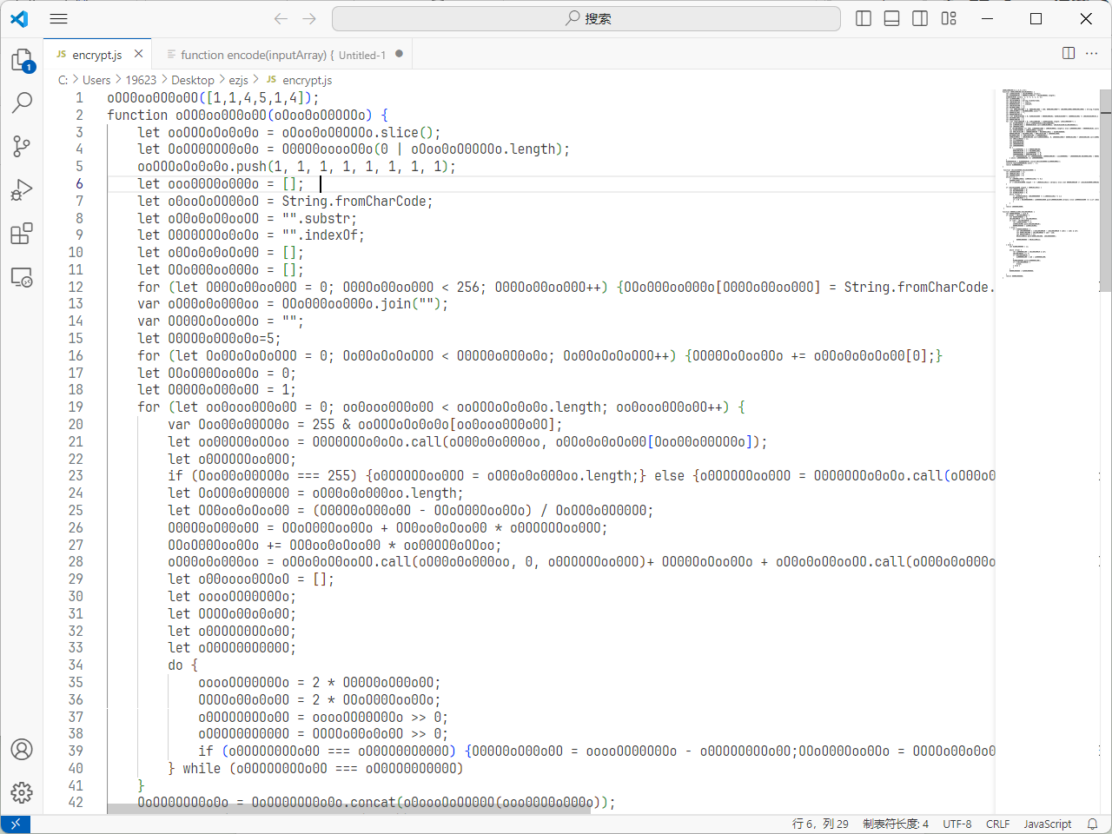
代码是被混淆的，但是能看到关键的函数逻辑：1函数-3函数的作用以此为： 接收数组，创建副本，调用另一函数获取值，向副本追加1，进行位操作和字符串处理，输出结果。接收数组，解码或转换为新数组，通过位移和位操作处理。根据整数参数，执行不同逻辑，返回编码数组。输入数组的每个元素都会对应输出数组的n个元素，属于映射关系，我们直接爆破即可。

Exp
#include <stdio.h>
#include <string.h>

// 假设的映射函数，根据索引计算映射后的字符
char* calculate_mapping(int index, char *mapped_string) {
for (int i = 0; i < 8; i++) { // 假设每个输入字符映射为8个字符
int mapped_char_code = (index * 10 + i) % 256; // 示例映射逻辑
mapped_string[i] = mapped_char_code;
}
mapped_string[8] = '\0'; // 确保字符串以空字符结尾
return mapped_string;
}

// 编码函数，接收输入数组，返回映射后的字符串
char* encode(int *input_array, int length) {
const char full_ascii_string[] = "ABCDEFGHIJKLMNOPQRSTUVWXYZabcdefghijklmnopqrstuvwxyz0123456789";
char *output_array = malloc(8 * length); // 分配足够的空间来存储映射后的字符
if (!output_array) return NULL; // 检查内存分配是否成功

char mapped_chars[8];
int j = 0; // output_array的索引
for (int i = 0; i < length; i++) {
int input_char_code = input_array[i] & 255; // 获取输入字符的ASCII码的低8位
int index_in_ascii_string = strchr(full_ascii_string, input_char_code) - full_ascii_string;

// 根据索引计算映射后的字符
calculate_mapping(index_in_ascii_string, mapped_chars);

// 将映射后的字符添加到输出数组
for (int k = 0; k < 8; k++) {
output_array[j++] = mapped_chars[k];
}
}

return output_array;
}

int main() {
// 示例输入数组
int input_array[] = {72, 101, 108, 108, 111}; // 对应"Hello"的字符编码数组
int length = sizeof(input_array) / sizeof(input_array[0]);

// 编码输入数组
char *encoded_array = encode(input_array, length);
if (encoded_array) {
printf("%s\n", encoded_array); // 输出编码后的字符串
free(encoded_array); // 释放分配的内存
}

return 0;

